视频上传操作（MP4格式）

上传视频主要是有三个问题，一个是视频太大需要用格式工厂先压缩转码；另外视频上传是直接网站上传，还是通过服务器上传再调用地址；另外一个是需要MP4格式（HD264）才能在PC和手机上播放。

一、 进入会员中心（所需站点的）；
进入各自会员中心，进入“投稿/发布内容”-------选择“视频模型”点击发布。
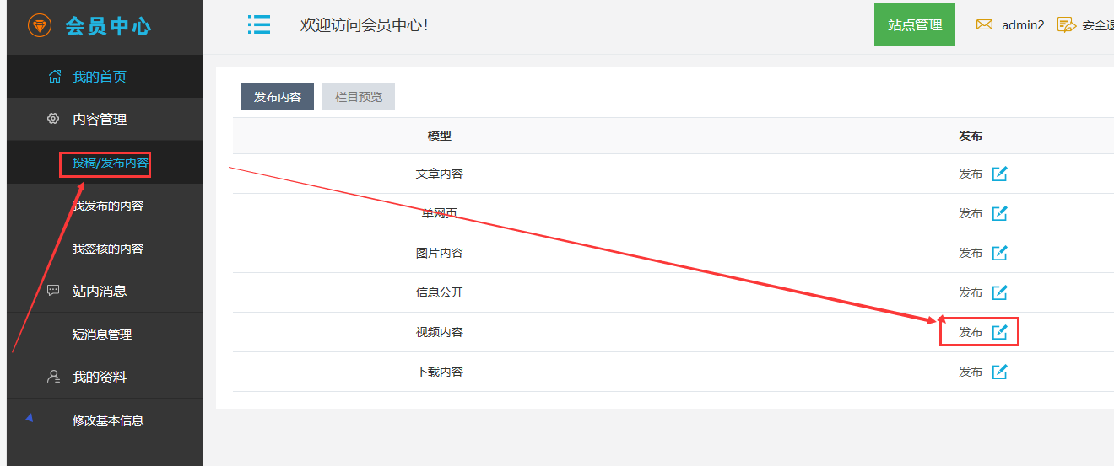

二、视频发布的字段填写：

发布视频的时候，需要填写的字段
首先“选择内容栏目”，需要是视频模型的栏目-------然后填写内容标题-----

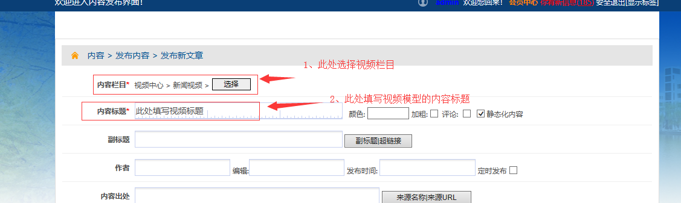

下面编辑器里面-------填写视频的介绍，务必不要传视频和图片；
最底部的视频地址-------点击“选择”，就是在本机电脑上选择所需的视频文件-----然后点击“上传”；如果顺利，视频就上传成功了，点击提交即可。

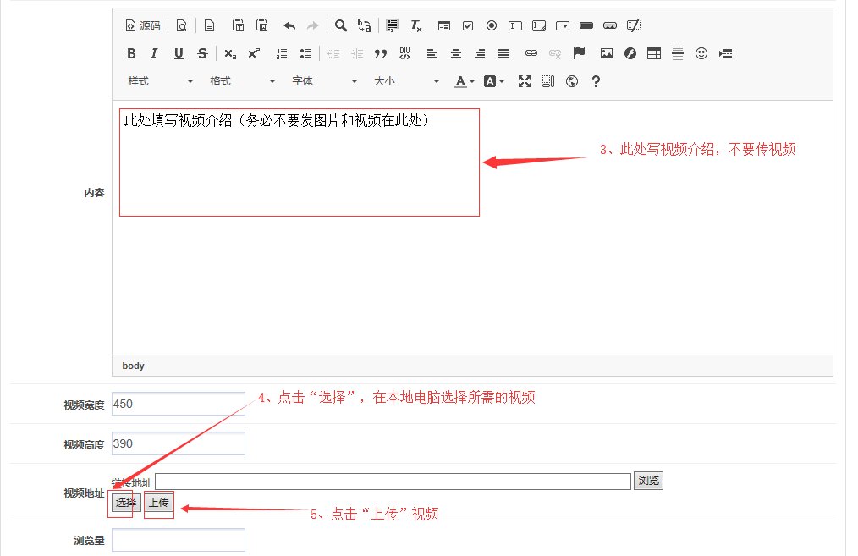

- 视频转码与大小

作为视频上传者，需要保障视频格式和大小合理性，就需要常用到一个“格式工厂”的视频编辑软件。
A：格式工厂下载地址 http://www.pcgeshi.com/
B：转码的格式：MP4格式，HD264
C：视频分辨率：由于是电脑查看，分辨率一般改为900*600；可以自己修改。
D：视频质量：改为一般即可
视频转码有转码的教程，可以详细查看

四、视频无法上传的情况（此处管理员可以了解，用单独的教程讲解）：

A：系统后没有开启相关视频格式和大小
B：服务器里面的php.ini文件和nginx配置文件没有设置大附件上传
C：视频太大，没有用“格式工厂”软件压缩转码视频文件

